

**大三·同心同行**•  **DAILY LIFEmmexport1594010006013**

↓↓↓

**2024/11/12**

我们的主题——《金色的秋天》

mmexport1594010011544

** 01 来园情况 **

1.**来园人数**：今日来园幼儿31人。

2.**来园情况：**今天我们班小朋友都准时来园了，非常棒哦！

3.**早点内容**：今天吃的点心是鲜牛奶、千层蛋糕。孩子们能够自主倒奶，根据自己的情况倒适量的牛奶，棒棒哒！

mmexport1590938236088 **02区域游戏**mmexport1590938236088

|  |  |  |
| --- | --- | --- |
| /Users/dingwenxia/Desktop/未命名文件夹 2/IMG_8829.jpegIMG_8829 | /Users/dingwenxia/Desktop/未命名文件夹 2/IMG_8830.jpegIMG_8830 | /Users/dingwenxia/Desktop/未命名文件夹 2/IMG_8831.jpegIMG_8831 |
| 建构区：大米和梅语辰在建构区用纸杯进行搭建。 | 建构区：三个小女孩在建构区用积木进行搭建。 | 图书区：小米拿着一本书在安静地进行阅读。 |
| /Users/dingwenxia/Desktop/未命名文件夹 2/IMG_8832.jpegIMG_8832 | /Users/dingwenxia/Desktop/未命名文件夹 2/IMG_8834.jpegIMG_8834 | /Users/dingwenxia/Desktop/未命名文件夹 2/IMG_8835.jpegIMG_8835 |
| 美工区：若熙和于依可在美工区进行绘画。 | 益智区：田师齐和杨静宸在益智区玩棋类游戏。 | 益智区：陈思予在益智区玩多米诺骨牌。 |

|  |
| --- |
|  |

** 03户外活动 **

今天户外活动我们一起跳绳啦，小朋友们都很认真地在练习哦！

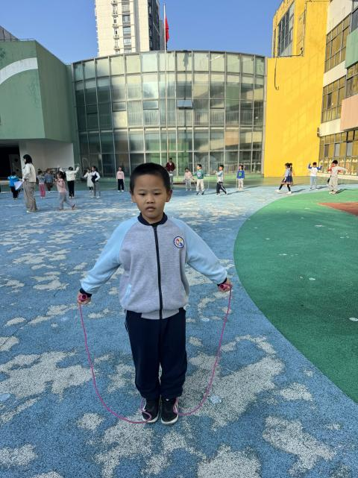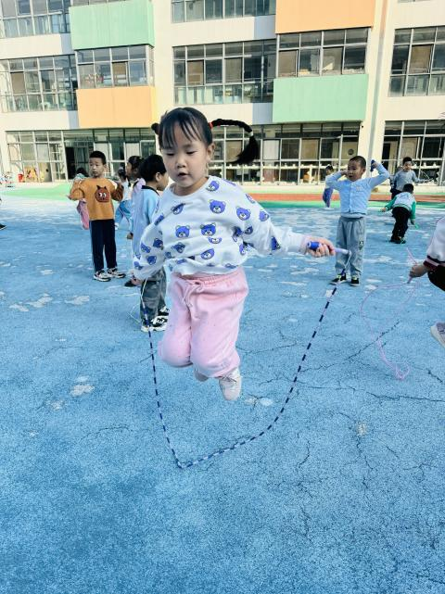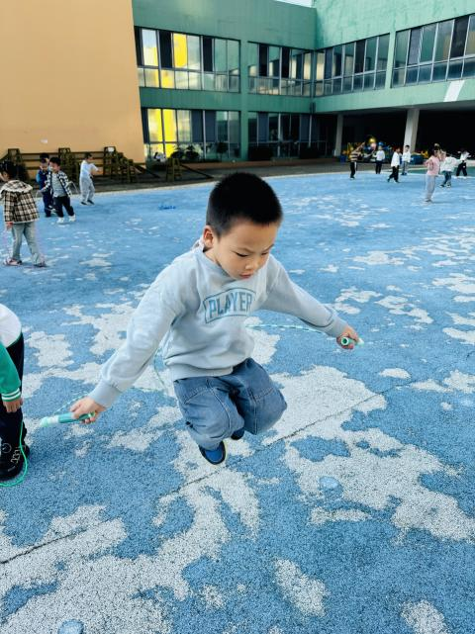

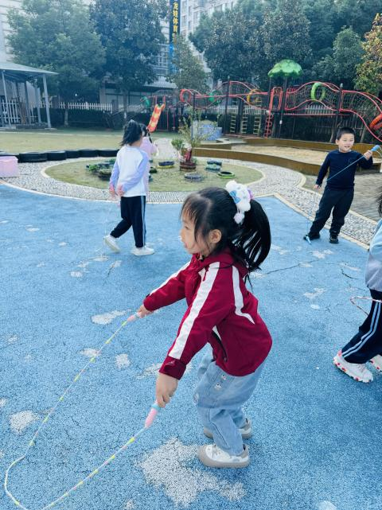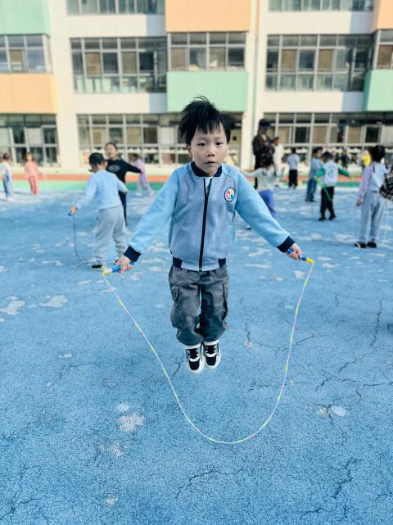

** 04集体活动 **

科学《不同的果核》 本次活动是一节常识类的科学活动。果核是水果的种子，不同的水果有不同的果核。有的水果只有一个果核，如：龙眼、冬枣等，有的却有多个果核，如：苹果、石榴等，不同的果核其颜色、大小等也是各具特色，如：龙眼的果核是茶褐色而且比较大；石榴的果核外种皮肉质，呈鲜红、淡红或白色，多汁，甜而带酸，即为可食用的部分，内种皮为角质等。不同的果核也有不同的作用，如：药用价值、种植等。此刻正直秋高气爽的季节，各种水果都成熟上市了，本次活动中选用的水果都是属于秋季的水果，是孩子近期接触比较多和熟悉的种类。本次活动以对比观察为主，旨在发展孩子的观察能力，丰富孩子关于果核的相关经验。

在活动中杨子宸、黄英豪、蔡承轩、梅语辰、于一鸣、姜怀逸、姜怀兴、薛远憬、马皓轩、冯俊杰、毛子源、王俊哲、王俊贤、高语晴、吕卓彤、刘若熙、丁趙妍、李诗雨、朱宸钰、陈思予、邢冰露、刘星彤、刘张熙、田师齐、于依可、顾一诺、李进强、杨静宸、肖铭轩、于亦潇等运用观察、对比、匹配等多种方式了解常见水果果核的外形特征和用途。

** 05生活活动 **

**吃饭情况：**

1.午餐情况

今天午饭吃的是。今天胡萝卜饭、鸡腿烧香菇、清炒茼蒿菜、鸭血三鲜汤，由星期二的值日生在就餐前做好值日生工作，为大家发毛巾、筷子、餐盘等。餐后，值日生也帮助阿姨一起做好擦桌子、收餐盘、送餐车等力所能及的事情。为今天的值日生点赞！

今天午饭中饭菜全部吃完了。

下午：午点是汤山芋、苹果、橘子。

**午睡情况：**

伴随着柔和的轻音乐，小朋友们安静地午睡，都很快地入睡喽！

** 06温馨提示 **

1. 近期气温变化较大，家长及时关注孩子穿衣情况，及时增减衣物哦！
2. 建议每天让孩子在家练一练跳绳哦！
3. 明天新桥医院来幼儿园做氟离子防龋齿和听力筛查，如无特殊情况，不要缺勤，如孩子身体不适，可以来园筛查好再回家噢～

**。**

**谢谢大家的支持与配合！**

**—END—**

在一起的点滴都值得记录

**mmexport1591077507835**